 |  | Клапаны запорно-регулирующие стальные РТКЗ Р  ТУ 3742-001-71634056-2010
DN 15, 20, 25
PN 1,6; 2,5; 4,0; 6,3; 10,0; 16.0 МПа
РТКЗ – клапаны запорные и запорно-регулирующие стальные.
Предназначены для установки на трубопроводах в качестве запорно-регулирующего устройства.
РТКЗ10 Р – серия клапанов запорных с ковано-сварными корпусами, креплением сальника на шпильках.

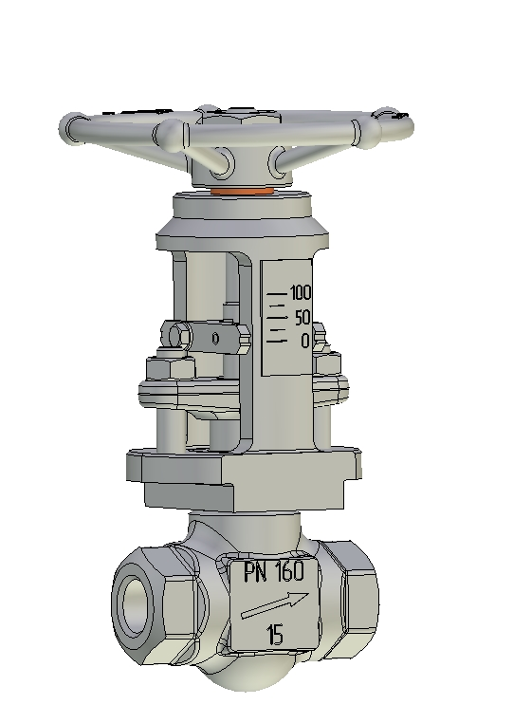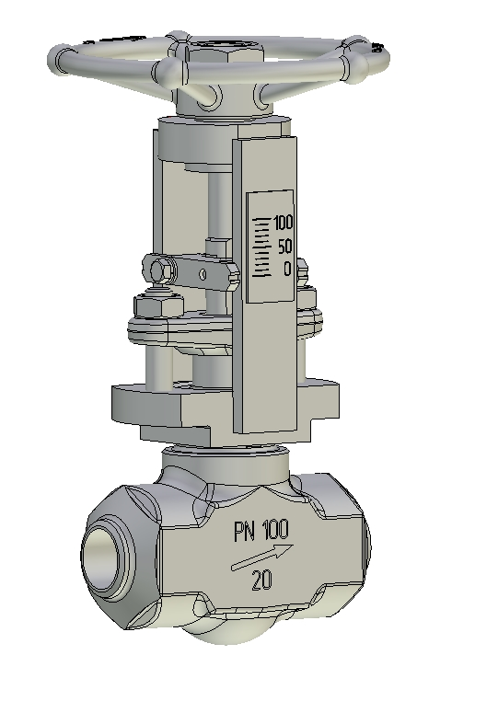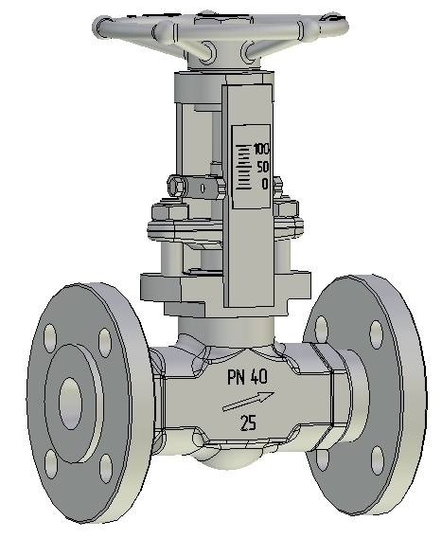
Клапаны запорно-регулирующие
Преимущества:
Уплотнительные поверхности затвора выполняются из износостойких и коррозионностойких материалов твердости.
Запорно-регулирующие клапаны отличаются от запорных клапанов тем, что в них установлен регулирующий элемент, выполненный в виде полого цилиндра с радиальными отверстиями (клетки). Расположение отверстий позволяет плавно увеличивать или уменьшать проходное сечение клапана, обеспечивая тем самым изменение расхода среды.
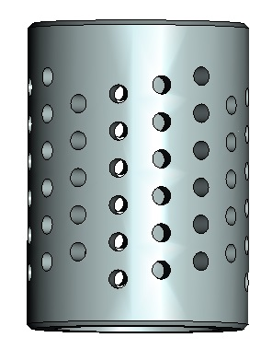
Значения пропускной способности клапанов DN 20 и DN 25 по воде приведены на графиках.
Профиль регулирующего органа обеспечивает более точное дозирование расхода проводимой среды в начале открытия клапана (от 5 до 30% хода золотника). При дальнейшем открытии клапана изменение расхода проводимой среды увеличивается более значительно.
Возможно изготовление клапанов с другими расходными характеристиками.
Корпус изготавливается из штампованной заготовки, имеет высокий запас прочности, сальниковая камера располагается непосредственно в корпусе, крышка отсутствует, что упрощает конструкцию и повышает надежность клапана.
Управление затвором возможно при полном перепаде давлений, регулировка производится при перепаде давлений, указанном в сопроводительной документации на клапан, при небольших усилиях управления. При этом обеспечивается высокая герметичность затвора по классу «А».
Возможно изготовление клапанов с нестандартной и увеличенной строительной длиной.

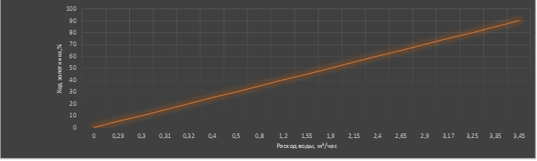

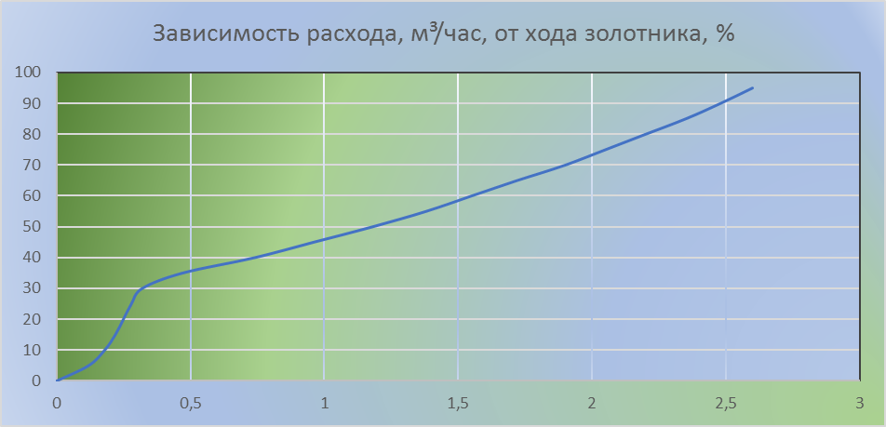

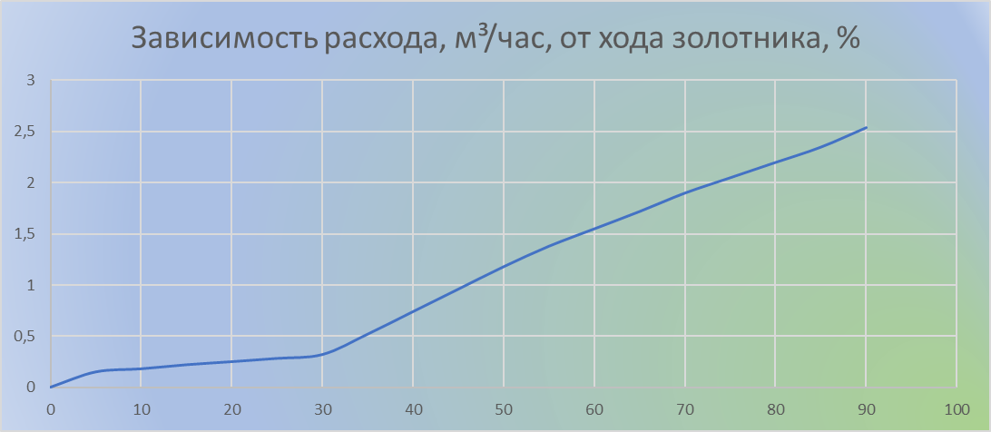

Графики пропускной способности по воде клапанов DN 20 и DN 25

Технические характеристики клапанов РТКЗ Р:

Показатель | Значение | Примечание
Назначение | Для установки на трубопроводы в качестве запорно-регулирующих устройств
Стандарт на изготовление | ТУ 3742-001-71634056-2010
Вид арматуры | Запорно-регулирующая
Тип арматуры | Клапаны запорно-регулирующие РТКЗ | РТКЗ10 Р
Класс герметичности затвора | класс «А», «В», «С», «D» ГОСТ 9544
Проводимая среда | Вода, пар, нефть, жидкие и газообразные нефтепродукты, водогазонефтяные смеси, природный и попутный газ, другие среды, по отношению к которым материал деталей клапана коррозионностоек | Указывается при заказе.  Для коррозионноактивных сред указывается концентрация активных веществ.
Температура проводимой среды | от минус 60ºС до 200ºС, зависит от материала деталей клапана | Указывается при заказе  При отсутствии требований поставляется по технической документации ООО «РТМТ»
Климатическое исполнение | У1, ХЛ1, УХЛ1, Т1 ГОСТ 15150.  Допускаются другие виды климатических исполнений и категорий размещения. | Указывается при заказе
Категория сейсмостойкости | – не сейсмостойкое исполнение СО (до 6 баллов включительно по шкале MSK-64);  – сейсмостойкое исполнение С (свыше 6 до 9 баллов включительно);  – исполнение повышенной сейсмостойкости ПС (свыше 9 до 10 баллов включительно). | Указывается при заказе.  При отсутствии требования поставляется в несейсмостойком (С0) исполнении
Установочное положение | любое
Уплотнение шпинделя | Сальниковое, с набивкой кольцами из терморасширенного графита
Вид управления | ручное
Присоединение к трубопроводу | - муфтовое (G, Rc, K);  - фланцевое ГОСТ 33259  исполнений A, B, C, D, E, F, J, K, L, M;  - Фланцевое ГОСТ 9033, ANSI/ASME B16.5;  - фланцевое с ответными фланцами;  - под приварку в стык;  - муфтовое под приварку. | Указывается при заказе.  Для муфтовых клапанов указывается размер присоединительной резьбы, для фланцевых - исполнение фланца, стандарт на ответные фланцы. Для исполнений под приварку и ответными фланцами возможно выполнение разделки под конкретную трубу.  При отсутствии требований к исполнению фланцев или разделки под конкретную трубу, поставляется по технической документации  ООО «РТМТ»
Вид покрытия | Заводское антикоррозионное покрытие,  покрытие по специальным требованиям | Указывается при заказе. При отсутствии требования поставляется с заводским антикоррозионным покрытием
Средний срок службы | 20 лет
Максимальная пропускная способность, Kv, м³/час | DN 15 – до 1,6  DN 20 и DN 25 – до 2,5

Клапаны запорно-регулирующие РТКЗ Р
(серия РТКЗ10 Р)
ТУ 3742-001-71634056-2010
DN 15, 20, 25
PN 1,6; 2,5; 4,0; 6,3; 10,0; 16,0 МПа

Таблица-фигура: 15с68нж; 15лс68нж; 15нж68нж.
Рис. 1

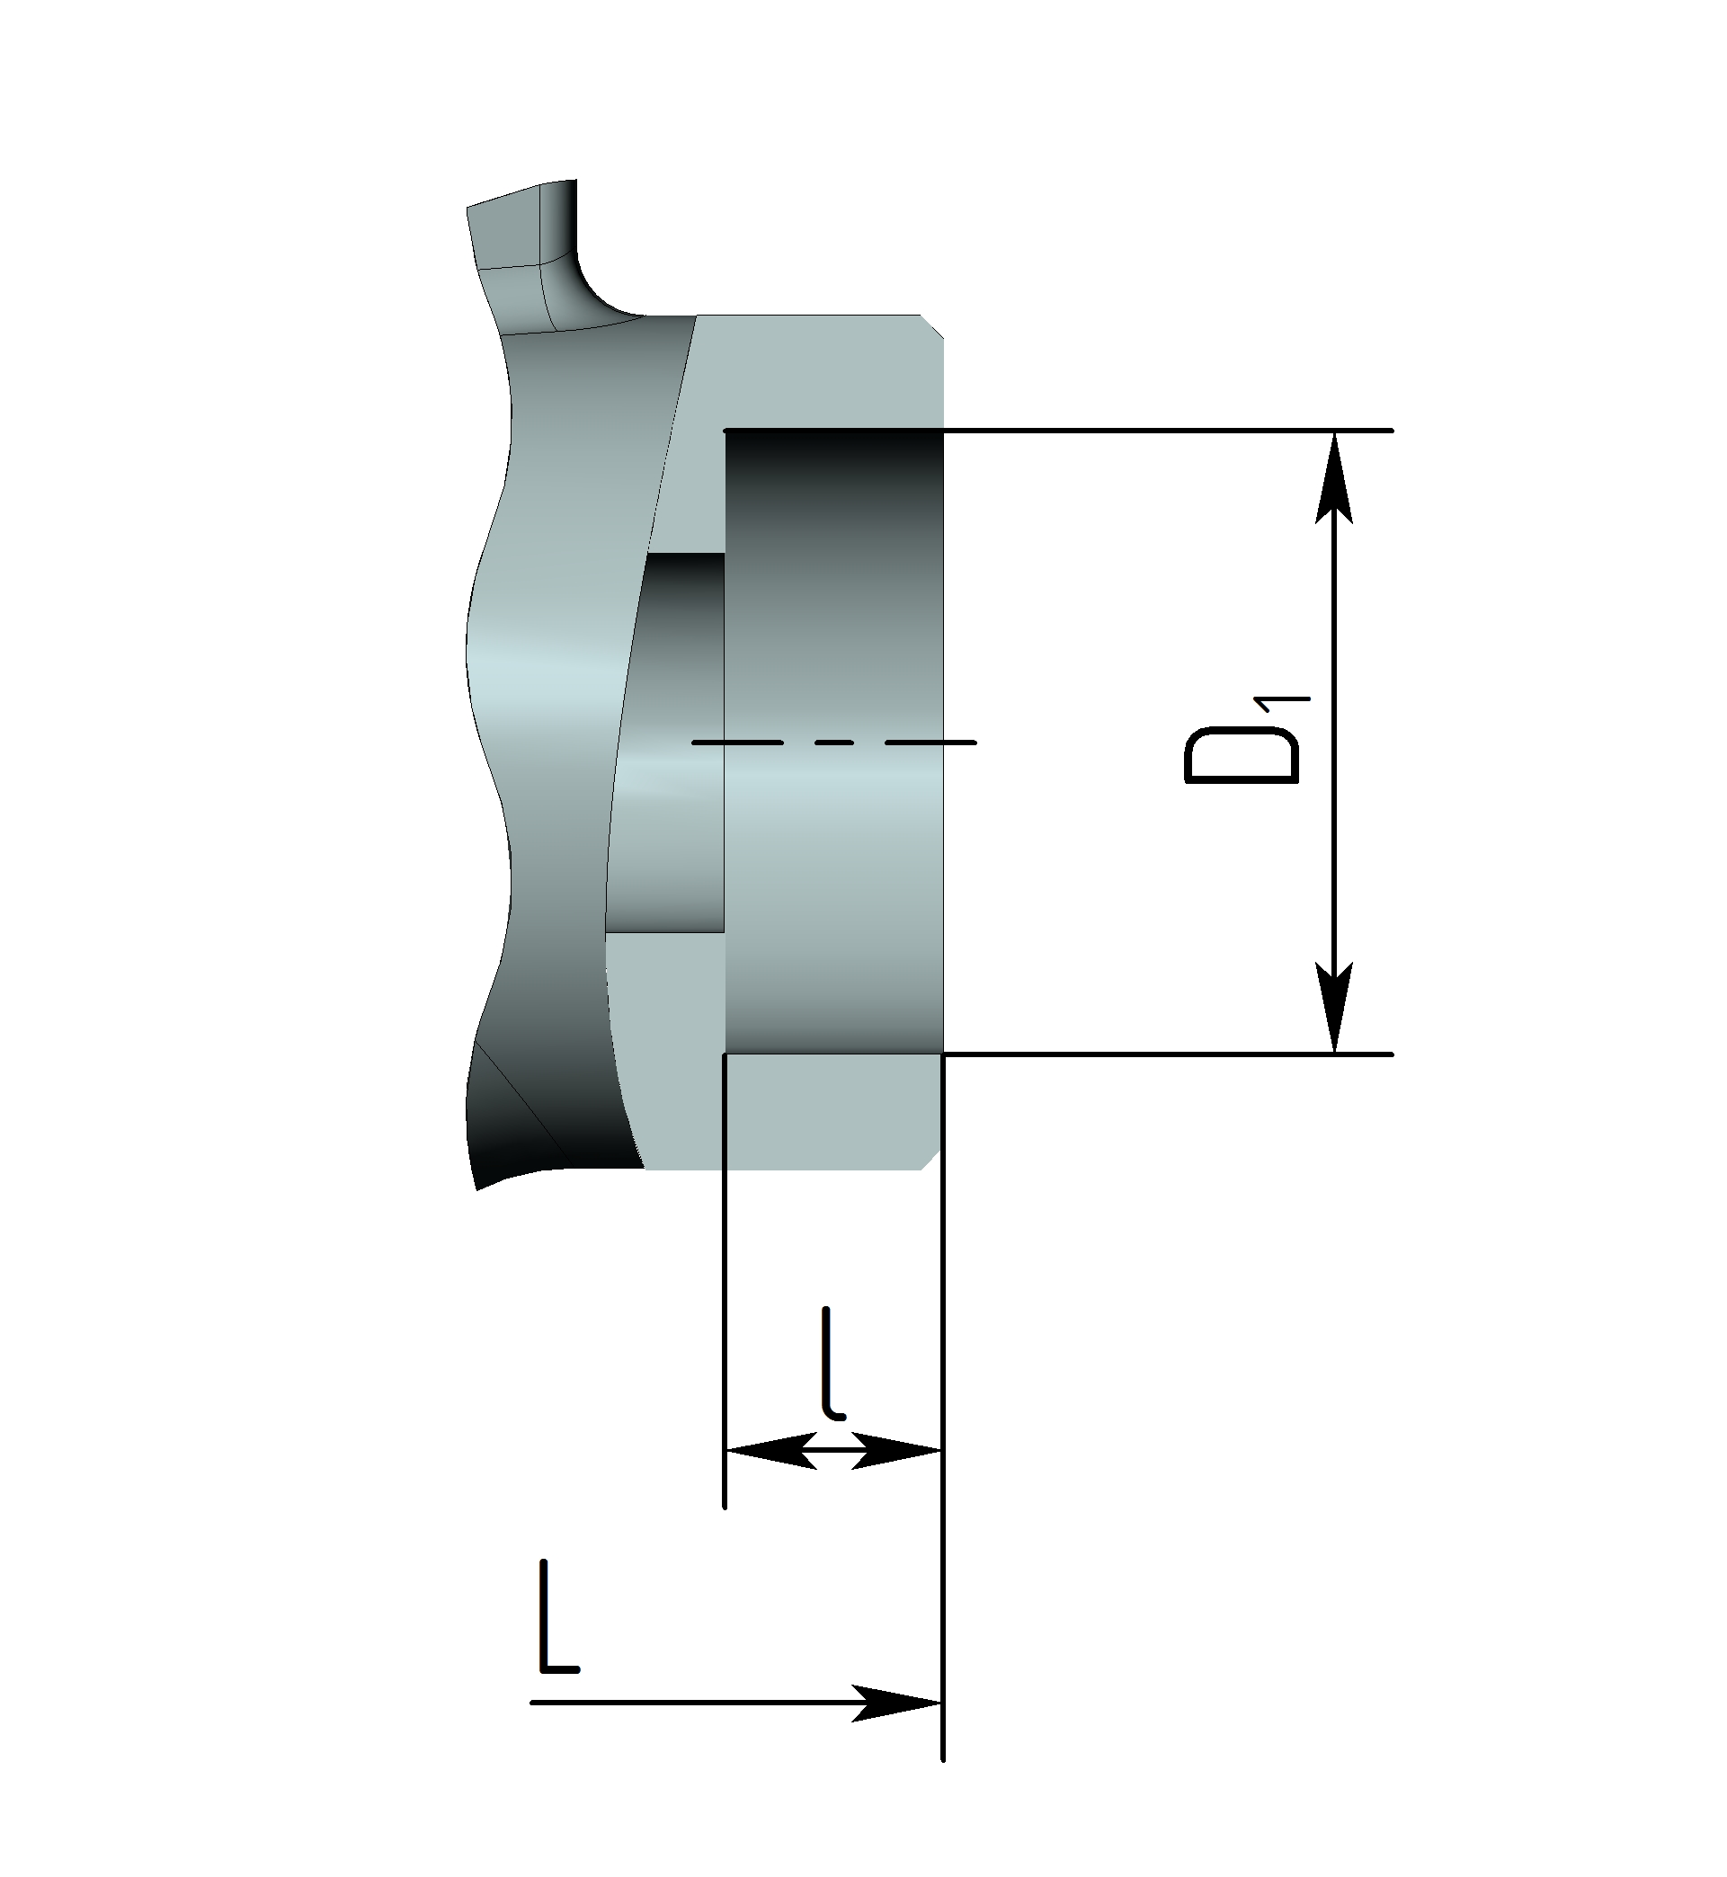
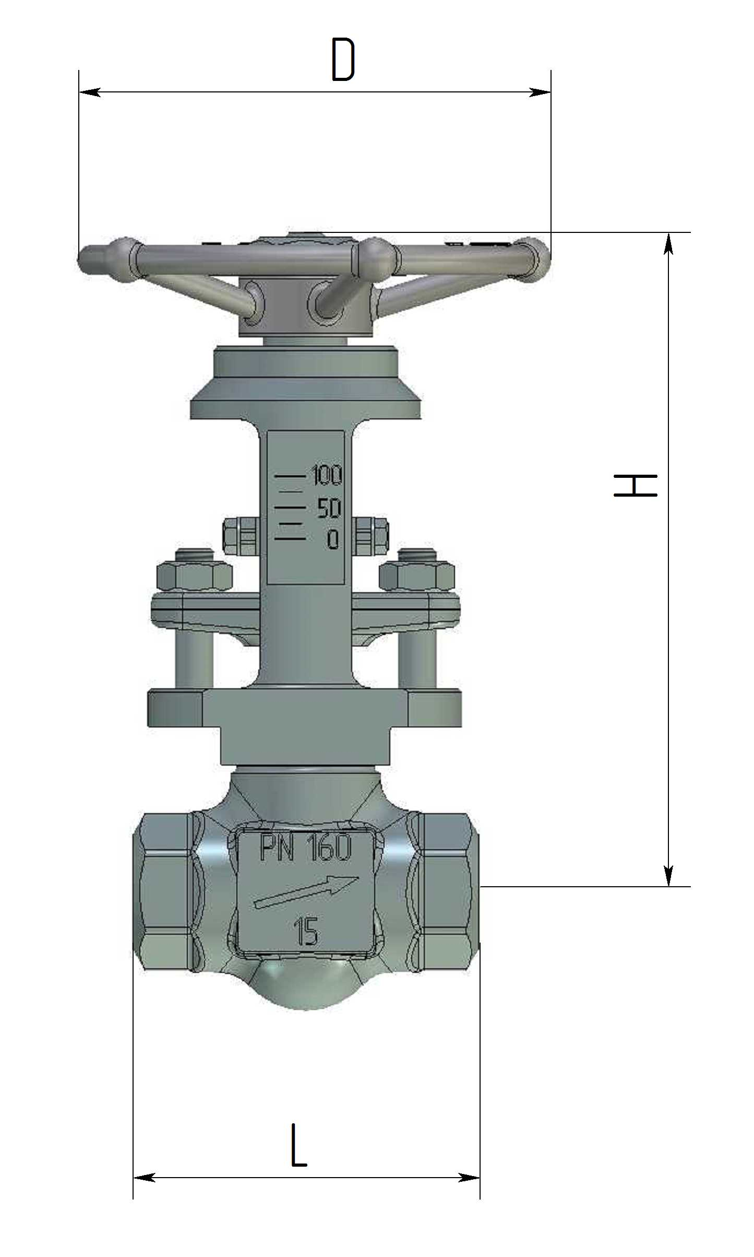
Рис. 5
Остальное см. рис.1
Рис. 4
Остальное см. рис.1
Рис. 3
Остальное см. рис.1
Рис. 2
Остальное см. рис.1

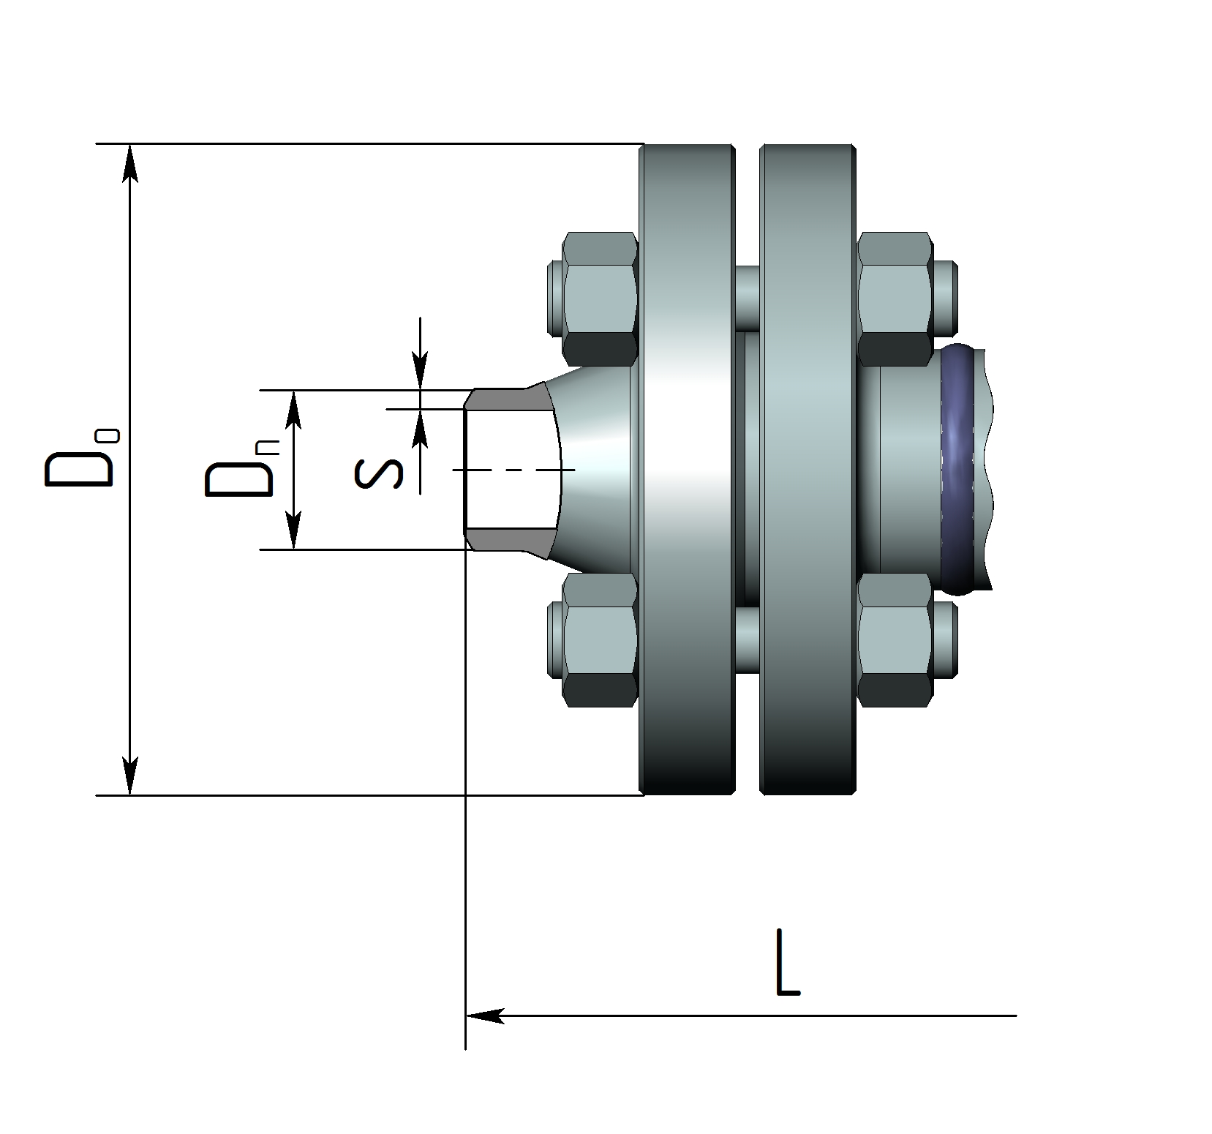
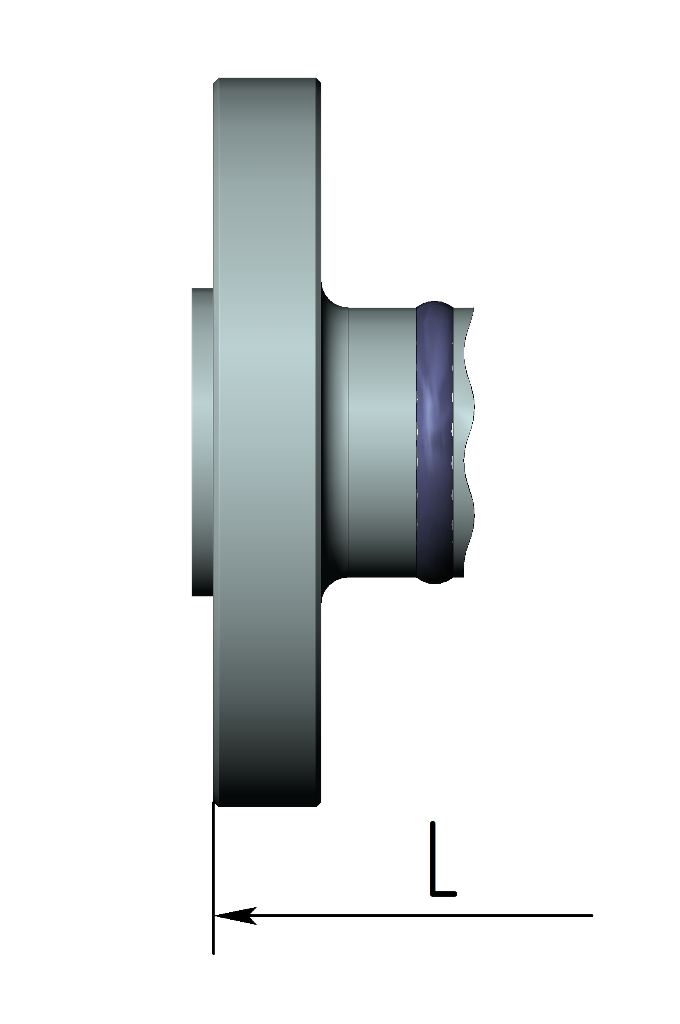

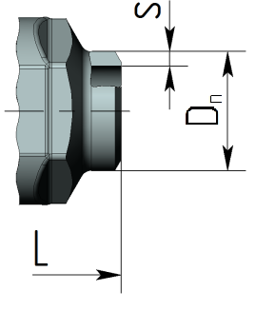

Таблица основных размеров фланцевого присоединения:

DN | Способ  присоединения | PN,  МПа | Размеры, мм |  |  |  |  |  |  | Масса,  кг | Рис.
DN | Способ  присоединения | PN,  МПа | L | Н | D | D0 | b | Dn* | S* | Масса,  кг | Рис.
 | Фланцевое | 1,6 | 122 |  |  | 95 | 12 | – | – | 4,3 | 1,2
 | С ответными фланцами | 1,6 | 192 |  |  | 95 | 12 | 19 | 3,5 | 6,3 | 1,3
 | Фланцевое | 2,5 | 118 |  |  | 95 | 14 | – | – | 4,3 | 1,2
 | С ответными фланцами | 2,5 | 194 |  |  | 95 | 14 | 19 | 3,5 | 6,7 | 1,3
 | Фланцевое | 4,0 | 118 |  |  | 95 | 14 | – | – | 4,3 | 1,2
 | С ответными фланцами | 4,0 | 194 |  |  | 95 | 14 | 19 | 3,5 | 6,7 | 1,3
 | Фланцевое | 6,3 | 130 |  |  | 105 | 16 | – | – | 5,0 | 1,2
15 | С ответными фланцами | 6,3 | 236 | 140 | 120 | 105 | 16 | 19 | 3,5 | 8,1 | 1,3
 | Фланцевое | 10,0 | 130 |  |  | 105 | 18 | – | – | 5,2 | 1,2
 | С ответными фланцами | 10,0 | 236 |  |  | 105 | 18 | 19 | 3,5 | 8,5 | 1,3
 | Фланцевое | 16,0 | 130 |  |  | 105 | 18 | – | – | 5,2 | 1,2
 | С ответными фланцами | 16,0 | 236 |  |  | 105 | 18 | 19 | 3,5 | 8,5 | 1,3
 | С ответными фланцами | 16,0 | 294 |  |  | 120 | 23 | 21 | 4,5 | 11,0 | 1,3
 | Фланцевое | 1,6 | 142 |  |  | 105 | 12 | – | – | 5,0 | 1,2
 | С ответными фланцами | 1,6 | 218 |  |  | 105 | 12 | 26 | 4,0 | 7,6 | 1,3
 | Фланцевое | 2,5 | 138 |  |  | 105 | 14 | – | – | 5,3 | 1,2
 | С ответными фланцами | 2,5 | 216 |  |  | 105 | 14 | 26 | 4,0 | 8,1 | 1,3
 | Фланцевое | 4,0 | 138 |  |  | 105 | 14 | – | – | 5,3 | 1,2
 | С ответными фланцами | 4,0 | 216 |  |  | 105 | 14 | 26 | 4,0 | 8,1 | 1,3
 | Фланцевое | 6,3 | 154 |  |  | 125 | 18 | – | – | 6,7 | 1,2
20 | С ответными фланцами | 6,3 | 264 | 185 | 120 | 125 | 18 | 26 | 4,0 | 11,7 | 1,3
 | Фланцевое | 10,0 | 154 |  |  | 125 | 20 | – | – | 6,9 | 1,2
 | С ответными фланцами | 10,0 | 276 |  |  | 125 | 20 | 26 | 4,0 | 12,3 | 1,3
 | Фланцевое | 16,0 | 154 |  |  | 125 | 22 | – | – | 6,9 | 1,2
 | С ответными фланцами | 16,0 | 276 |  |  | 125 | 22 | 26 | 4,0 | 12,3 | 1,3
 | С ответными фланцами | 16,0 | 340 |  |  | 130 | 26 | 27 | 4,0 | 14,0 | 1,3
 | Фланцевое | 1,6 | 162 |  |  | 115 | 12 | – | – | 5,6 | 1,2
 | С ответными фланцами | 1,6 | 242 |  |  | 115 | 12 | 33 | 4,0 | 8,5 | 1,3
 | Фланцевое | 2,5 | 158 |  |  | 115 | 14 | – | – | 5,9 | 1,2
 | С ответными фланцами | 2,5 | 240 |  |  | 115 | 14 | 33 | 4,0 | 9,1 | 1,3
 | Фланцевое | 4,0 | 158 |  |  | 115 | 14 | – | – | 5,9 | 1,2
 | С ответными фланцами | 4,0 | 240 |  |  | 115 | 14 | 33 | 4,0 | 9,1 | 1,3
 | Фланцевое | 6,3 | 178 |  |  | 135 | 20 | – | – | 7,8 | 1,2
25 | С ответными фланцами | 6,3 | 304 | 185 | 120 | 135 | 20 | 33 | 4,0 | 13,2 | 1,3
 | Фланцевое | 10,0 | 178 |  |  | 135 | 22 | – | – | 8,1 | 1,2
 | С ответными фланцами | 10,0 | 304 |  |  | 135 | 22 | 33 | 4,0 | 14,9 | 1,3
 | Фланцевое | 16,0 | 178 |  |  | 135 | 22 | – | – | 8,1 | 1,2
 | С ответными фланцами | 16,0 | 304 |  |  | 135 | 22 | 33 | 4,0 | 14,9 | 1,3
 | С ответными фланцами | 16,0 | 372 |  |  | 149 | 29 | 33 | 5,5 | 17,6 | 1,3

В состав поставки клапана с присоединением ответными фланцами входят: фланцевый клапан в комплекте с ответными фланцами, крепежом и прокладками.

Таблица основных размеров муфтового присоединения, муфтового под приварку и под
приварку встык:

DN | Присоединение к трубопроводу | PN,  МПа | Размеры, мм |  |  |  |  |  |  | Резьба | Масса,кг | Рис.
DN | Присоединение к трубопроводу | PN,  МПа | L | Н | D | D1 | l | Dn* | S* | Резьба | Масса,кг | Рис.
15 | Муфтовое | 1,6…16,0 | 90 | 140 | 120 | - | - | - | - | 1/2" | 2,7 | 1
15 | Муфтовое под приварку |  |  |  |  | 21,7 | 9,5 | - | - | - | 2,7 | 1,5
15 | Под приварку встык |  |  |  |  | - | - | 19 | 3,5 | - | 2,7 | 1,4
20 | Муфтовое | 1,6…16,0 | 110 | 185 | 120 | - | - | - | - | 3/4" | 3,5 | 1
20 | Муфтовое под приварку |  |  |  |  | 27 | 9,5 | - | - | - | 3,5 | 1,5
20 | Под приварку встык |  |  |  |  | - | - | 26 | 4 | - | 3,5 | 1,4
25 | Муфтовое |  | 130 | 185 | 120 | - | - | - | - | 1" | 3,6 | 1
25 | Муфтовое под приварку | 1,6…16,0 | 130 | 185 | 120 | 33,8 | 9,5 | - | - | - | 3,6 | 1,5
25 | Под приварку встык |  | 130 | 185 | 120 | - | - | 33 | 4 | - | 3,6 | 1,4

* Возможно изготовление продукции с под приварку к трубе с другими размерами

Таблица материалов основных деталей:

Наименование детали | Материальное исполнение основных деталей
Наименование детали | 15с68нж | 15лс68нж | 15нж68нж | 15нж68нж
Корпус | Сталь 20 | Сталь 09Г2С | Сталь 08Х18Н10Т | Сталь 10Х17Н13М2Т
Маховик | Сталь 20 | Сталь 20 | Сталь 20 | Сталь 20
Шпиндель | Сталь 20Х13 | Сталь 20Х13 | Сталь 08Х18Н10Т наплавка ЦН-6Л | Сталь ЭК108
Втулка резьбовая | БрАЖМц 10-3-1,5 | БрАЖМц 10-3-1,5 | БрАЖМц 10-3-1,5 | БрАЖМц 10-3-1,5
Седло | Сталь 20Х13 | Сталь 20Х13 | 21Х14Н2М2БФ | 21Х14Н2М2БФ
Клетка | Сталь 20Х13 | Сталь 20Х13 | Сталь 08Х18Н10Т | Сталь 10Х17Н13М2Т
Сальниковая набивка | ТРГ | ТРГ | ТРГ | ТРГ
Фланец  ГОСТ 12821-80 | Сталь 20 | Сталь 09Г2С | Сталь 12Х18Н10Т | Сталь 10Х17Н13М2Т

______________________________________________________________________
Производитель оставляет за собой право вносить изменения в конструкцию, не ухудшающие качество изделия, без согласования с заказчиком

